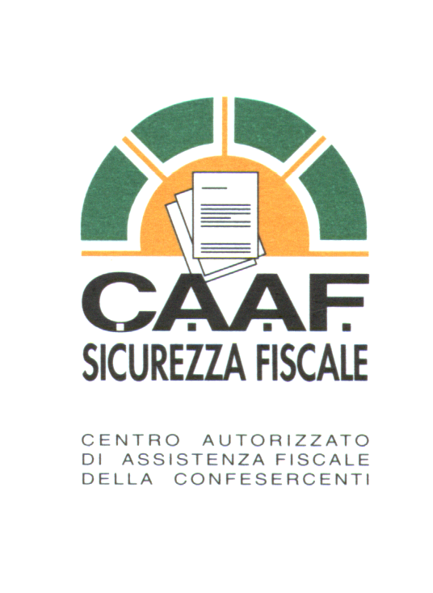

Pistoia, 14 marzo 2016

Oggetto: MOD.730/2016 redditi 2015

Gentilissimo/a,

anche questo anno, come i precedenti, la CONFESERCENTI PISTOIA, con il proprio C.A.A.F. SICUREZZA FISCALE, ha attivato il servizio di dichiarazione dei redditi attraverso la compilazione ed elaborazione del MOD. 730/2016 redditi 2015 ed il servizio relativo al calcolo IMU-TASI per gli immobili ed i terreni posseduti.

Con l’intento di agevolarLa nella presentazione del materiale necessario per la compilazione della dichiarazione dei redditi, di seguito riportiamo l’elenco della documentazione più frequente.

Per l’anno 2016 è confermata la possibilità di utilizzare il mod. 730 per quei soggetti titolari di reddito da lavoro dipendente o assimilati in assenza di un sostituto d’imposta tenuto ad effettuare le operazioni di conguaglio del modello (novità introdotta ad ottobre 2013), provvederà direttamente la Agenzia delle Entrate.

La invitiamo a prendere appuntamento dal 22 marzo 2016 per la consegna dei documenti previo contatto telefonico

Nell’attesa di incontrarci,
Le porgiamo Distinti Saluti.

CONFESERCENTI DI PISTOIA 0573/ 927739 Daniela Mazza Orario 9,00-12,30 14.30-17,00 venerdì pomeriggio chiuso Via Galvani, 17 - loc. S. Agostino - Pistoia

CONFESERCENTI DI MONTECATINI TERME 0572/ 957254 Serena Pieri 9,00-12.30 14.30-17.00 venerdì pomeriggio chiuso Via Ugo Foscolo, 43 Montecatini Terme

Il delegato CAF per
la Provincia di Pistoia

Via Galvani 17 - Loc. S. Agostino -51100 Pistoia - Tel 0573 / 92771 fax 0573 / 934494 e-mail confpistoia@confesercenti.pistoia.it
Via Ugo Foscolo 43 - 51016 Montecatini Terme - Tel. 0572/95721 fax 0572/954212

